ТРАНШЕЕКОПАТЕЛЬ
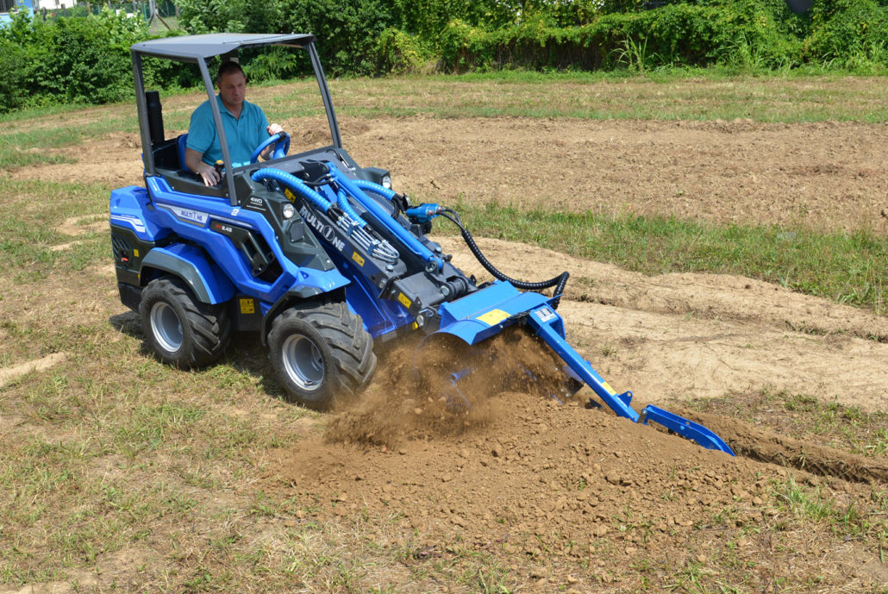

ОСОБЕННОСТИ И ПРЕИМУЩЕСТВА: стандартный РО усиленный РО
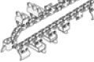
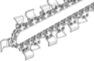
- с указателем контроля глубины;
- планетарная передача;
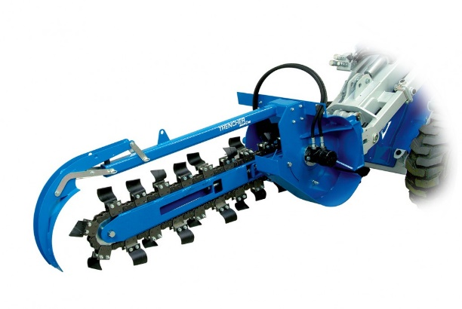
- гидропривод;
- сбоковым шнеком.
Этот траншеекопатель быстро и окуратно отрывает траншеи под различного рода нужды. Боковой шнек препятствует осыпанию вынутого грунта. В зависимости от рабочего органа может работать как по лёгким, так и по тяжелым грунтам (каменистаяя почва, мёрзлая почва). Крутящий момент передаётся через планетарную главную передачу и мощный гидравлический двигатель.

Модель | Глубина копания, м | Ширина копания, мм | Масса, кг. | Код | Цены
Траншеекопатель 60 | 0,6 | 140 | 175 | C890200
Траншеекопатель 90 | 0,9 | 160 | 190 | C890201
Траншеекопатель 120 | 1,2 | 180 | 203 | C890202
Бара 60 | 0,6 | 120 | 180 | C890203
Бара 90 | 0,9 | 120 | 195 | C890204
Бара 120 | 1,2 | 120 | 215 | C890205

Модель | Серии
 | 1 | 2 | 4 | 5 |  | 6 | 7 |  | 8 | 9 | 10 | SD |  |  |  | 12 | EZ7
 |  |  |  | 5.2 | 5.3 |  | 7.2 | 7.3 |  |  |  | 6,3 | 7,3 | 8,4 | 9,5
60
90
120
Бара 60
Бара 90
Бара 120

рекомендуемые модели совместимы не совместимы

